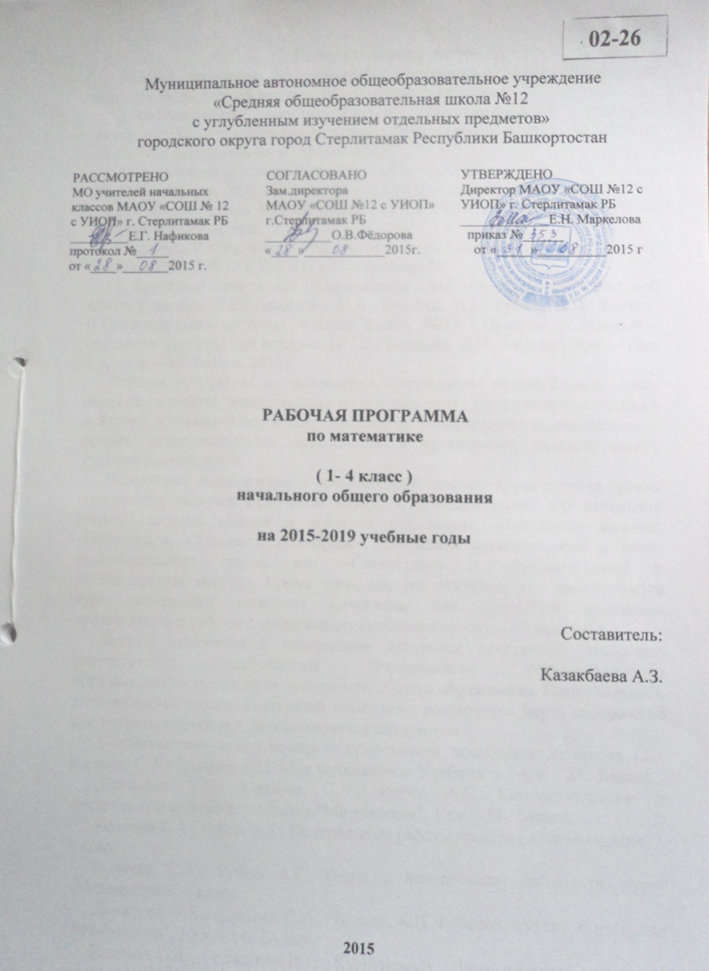

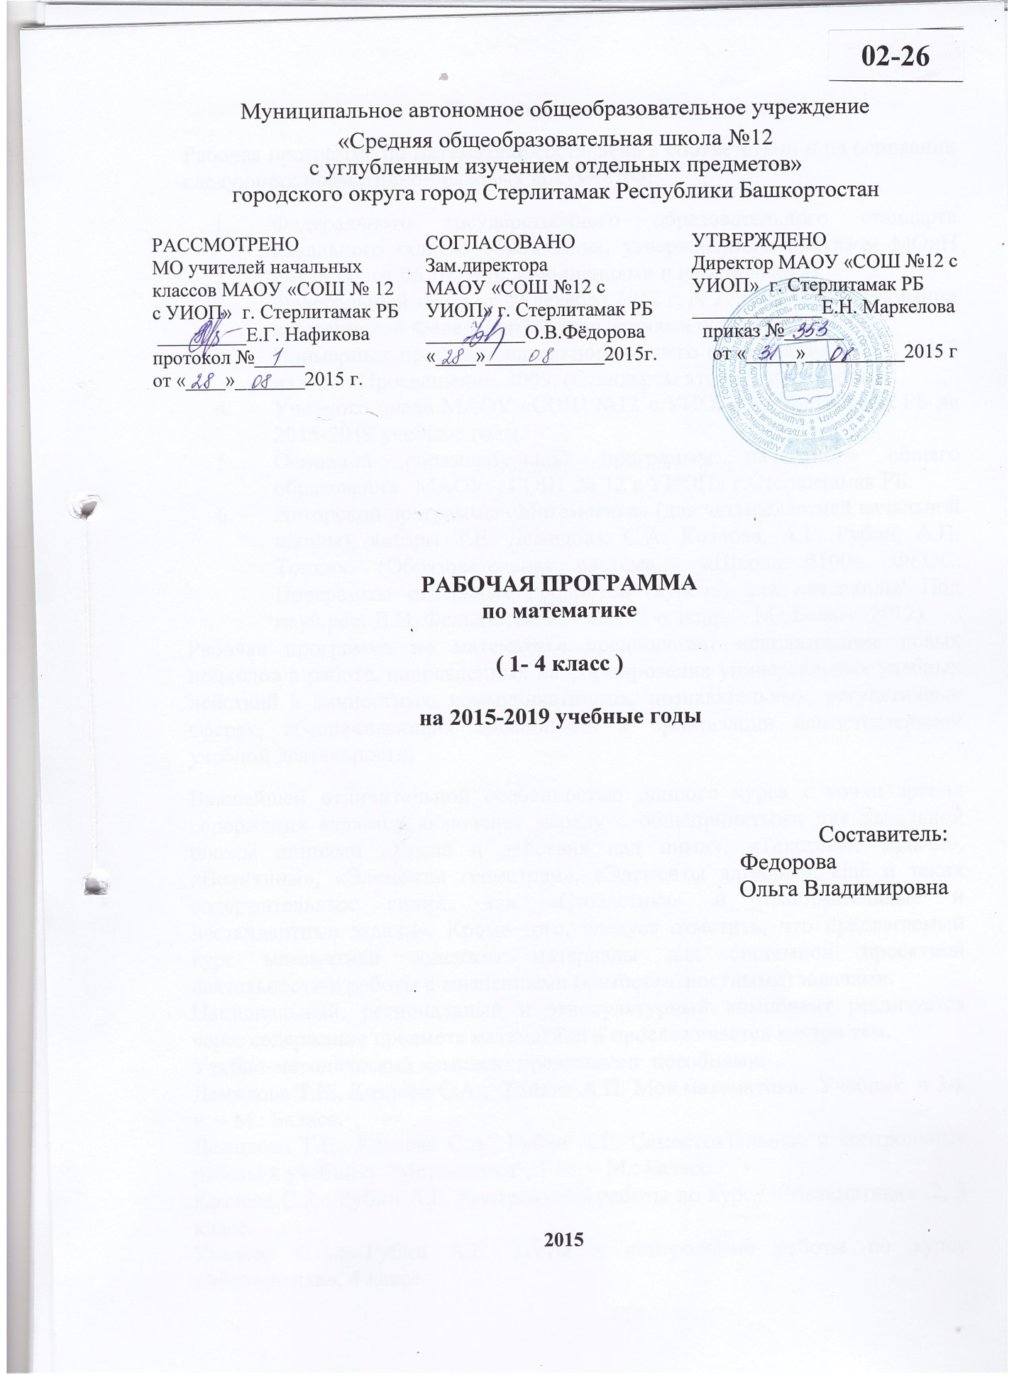

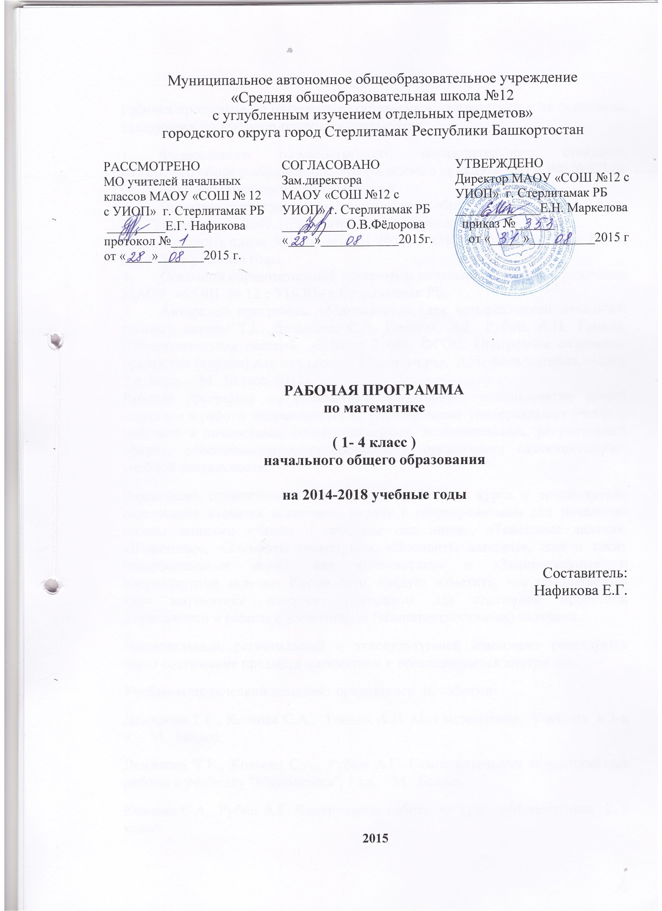

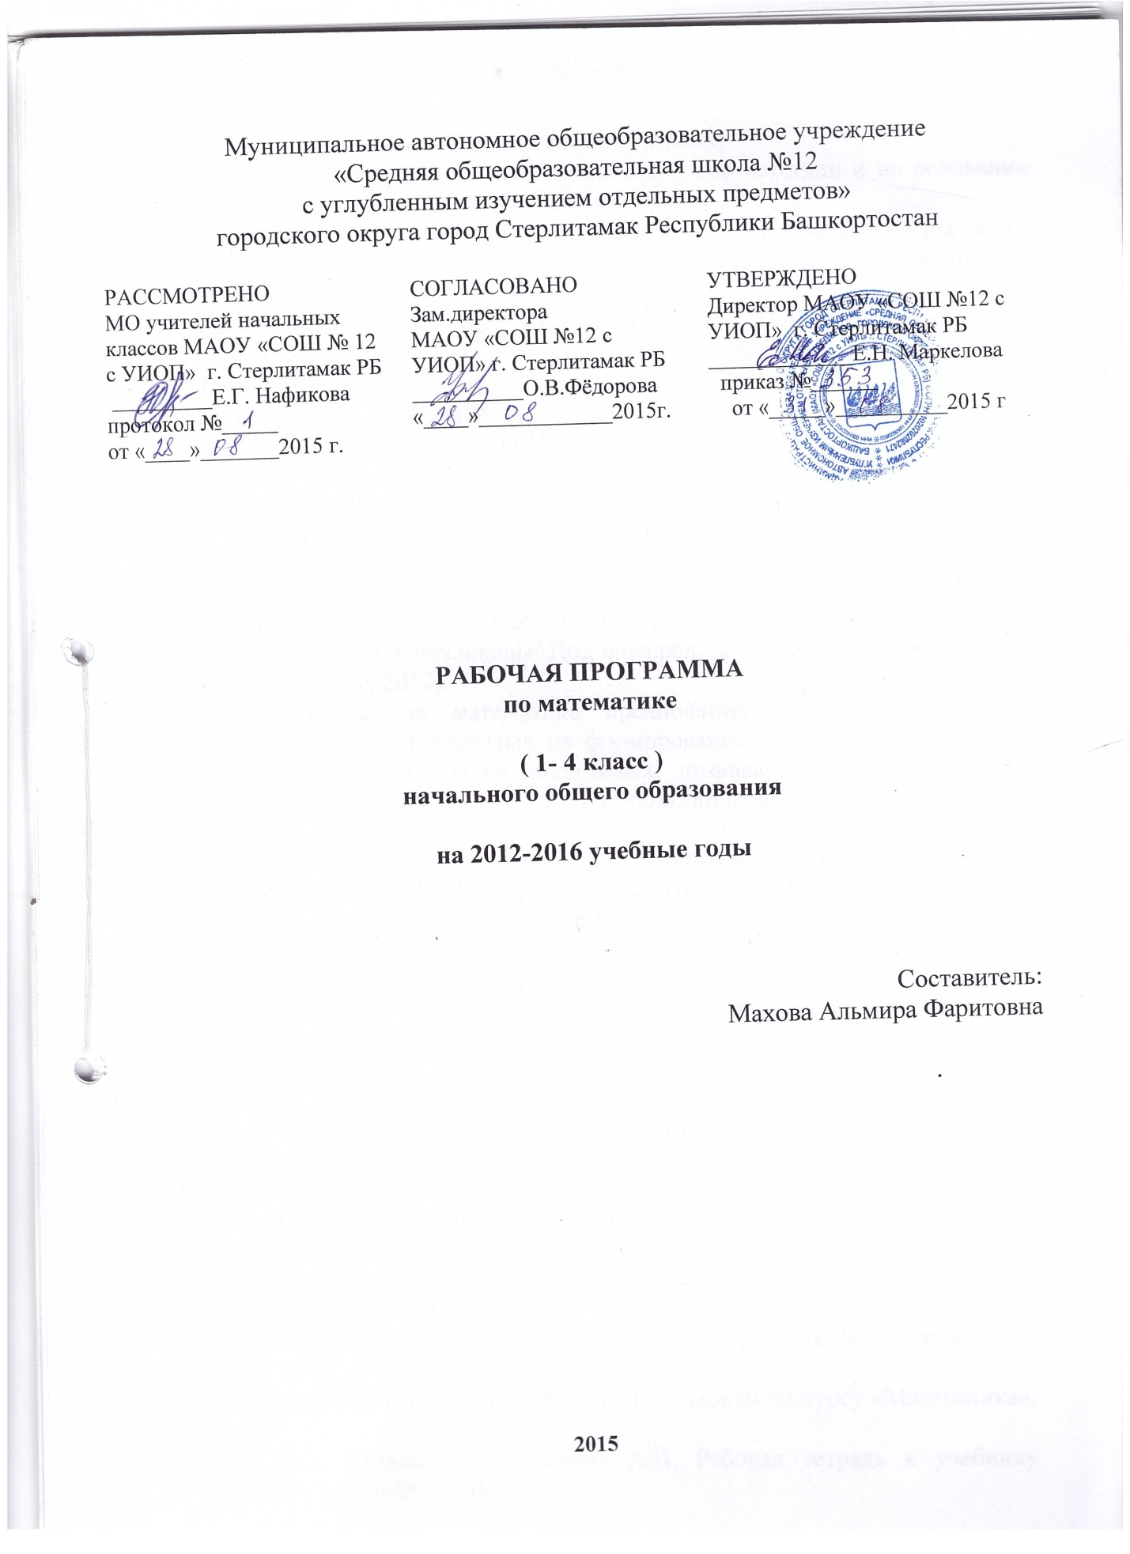

**Пояснительная записка**

Рабочая программа по математике составлена в соответствии и на основании следующих нормативно-правовых документов:

1. Федеральный государственный образовательный стандарт начального общего образования, утверждённый приказом МО и РФ №373 от 06.10.09.

2. Примерные программы начального общего образования. В 2ч. Ч.1-2 изд.-М.: Просвещение, 2009. (Стандарты второго поколения)

3. Учебный план МАОУ « СОШ №12 с УИОП».

4. Образовательная система «Школа 2100». ФГОС. Программы отдельных предметов (курсов) для нач.школы/ Под науч.ред. Д.И. Фельдштейна. – Изд. 2-е, испр. – М.: Баласс, 2012.

Рабочая программа по математике предполагает использование новых подходов в работе, направленных на формирование универсальных учебных действий в личностных, коммуникативных, познавательных, регулятивных сферах, обеспечивающих способность к организации самостоятельной учебной деятельности.

Важнейшей отличительной особенностью данного курса с точки зрения содержания является включение наряду с общепринятыми для начальной школы линиями «Числа и действия над ними», «Текстовые задачи», «Величины», «Элементы геометрии», «Элементы алгебры», ещё и таких содержательных линий, как «Стохастика» и «Занимательные и нестандартные задачи». Кроме того, следует отметить, что предлагаемый курс математики содержит материалы для системной проектной деятельности и работы с жизненными (компетентностными) задачами.

Логика изложения и содержания авторской программы полностью соответствует требованиям Федерального компонента государственного стандарта начального общего образования, поэтому в рабочую программу не внесено изменений.

Учебно-методический комплект представлен пособиями:

Демидова Т.Е., Козлова С.А., Тонких А.П. Моя математика. Учебник в 3-х ч. – М.: Баласс.

Демидова Т.Е., Козлова С.А., Рубин А.Г. Самостоятельные и контрольные работы к учебнику "Математика", 1 кл. – М.: Баласс.

Козлова С.А., Рубин А.Г. Контрольные работы по курсу «Математика» 2, 3 класс.

Козлова С.А., Рубин А.Г. Тесты и контрольные работы по курсу «Математика», 4 класс.

Демидова Т.Е., Козлова С.А., Тонких А.П. Рабочая тетрадь к учебнику "Математика", 1 кл. – М.: Баласс.

Козлова С.А., Гераськин В.Н., Кузнецова.В. Дидактический материал к учебнику «Математика» 1,2,3,4 кл. - М.: Баласс.

**Общая характеристика учебного предмета**

Данный курс создан на основе личностно ориентированных, деятельностно ориентированных и культурно ориентированных принципов, сформулированных в образовательной программе «Школа 2100», основной целью которой является формирование функционально грамотной личности , готовой к активной деятельности и непрерывному образованию в современном обществе, владеющей системой математических знаний и умений, позволяющих применять эти знания для решения практических жизненных задач, руководствуясь при этом идейно-нравственными, культурными и этическими принципами, нормами поведения, которые формируются в ходе учебно-воспитательного процесса.

Основная цель обучения математике состоит в формировании всесторонне образованной и инициативной личности, владеющей системой математических знаний и умений, идейно-нравственных, культурных и этических принципов, норм поведения, которые складываются в ходе учебно-воспитательного процесса и готовят ученика к активной деятельности и непрерывному образованию в современном обществе.

Исходя из общих положений концепции математического образования, начальный курс математики призван решать следующие задачи:

-обеспечить прочное и сознательное овладение системой математических знаний и умений, необходимых для применения в практической деятельности, для изучения смежных дисциплин, для продолжения образования;

-обеспечить интеллектуальное развитие, сформировать качества

мышления, характерные для математической деятельности и необходимые для полноценной жизни в обществе;

-сформировать умение учиться;

-сформировать представление об идеях и методах математики, о математике как форме описания и методе познания окружающего мира;

-сформировать представление о математике как части общечеловеческой культуры, понимание значимости математики для общественного прогресса;

-сформировать устойчивый интерес к математике;

-выявить и развить математические и творческие способности.

Включение межпредметных связей в учебный процесс младших школьников придает качественную специфику всем компонентам учебно-познавательной деятельности ученика:

• ощутимо проявляется единство общих и конкретных предметных целей обучения;

• интерес к смежным предметам значительно обогащает мотивы учебной деятельности, что способствует повышению скорости чтения;

• содержание деятельности становится более обобщенным, объектами познания выступают общие для ряда предметов процессы и явления, идеи, теории, законы, понятия, факты и связи между ними;

• действия, способы оперирования знаниями обобщаются на базе межпредметного содержания, активизируются продуктивные процессы познания;

• успешно реализуется единство образовательных, развивающих и воспитательных целей обучения, системность знаний способствует овладению продуктивными методами познания, развитию широких интересов и достижению учащимися оптимального чтения.

Образовательные и воспитательные задачи обучения математике решаются комплексно. В основе методического аппарата курса лежит проблемно-диалогическая технология, технология правильного типа читательской деятельности и технология оценивания достижений, позволяющие формировать у учащихся умение обучаться с высокой степенью самостоятельности. При этом в первом классе проблемная ситуация естественным образом строится на дидактической игре.

Алгоритм подготовки учителя к проведению урока.

Проводя уроки по учебникам Образовательной системы «Школа 2100», учителя часто сталкиваются с нехваткой времени. Одна из причин этого – неумение реализовывать принцип минимакса. Рекомендуем учителю пользоваться следующим алгоритмом подготовки к уроку:

1-й шаг. На этапе подготовки к уроку следует выделить в содержании учебника обязательный программный минимум. Этот минимум должны усвоить все ученики, ведь именно эти знания и умения будут проверяться в контрольных и проверочных работах. Глубокое усвоение знаний и умений минимума обеспечивается не на одном уроке. При планировании уроков повторения, закрепления и обобщения изученного учитель должен планировать работу так, чтобы дети выполняли задания, которые нужны именно им. При этом детей в классе желательно разбивать на группы так, чтобы каждая группа выполняла свой набор заданий.

2-й шаг. В учебниках даётся несколько заданий, относящихся к уровню авторской программы. Это задания повышенного уровня сложности; и они обязательными не являются. Они могут быть предложены на заключительном этапе урока (10–15 минут), после обсуждения с детьми, при этом дети обладают правом выбора задания.

3-й шаг. В нашем учебнике к каждому уроку даётся ещё несколько заданий, которые относятся к максимальному уровню сложности. Они даны для тех детей, которым интересен процесс решения нестандартных задач, требующих самостоятельности, находчивости и упорства в поиске решения. Они также предлагаются на заключительном этапе урока по выбору детей и учителя и обязательными не являются.

4-й шаг. Кроме работы на уроке, предполагающей совместные интеллектуальные усилия, ребёнок должен учиться работать полностью самостоятельно. Для этого предназначены домашние задания. Домашнее задание состоит из двух частей: 1) общая для всех детей (инвариант); 2) задания по выбору (вариативная часть). Первая часть – это задания не-обходимого уровня, вторая часть – программного и максимального уровней.

**Описание учебного предмета в учебном плане**

Курс разработан в соответствии с базисным учебным (образовательным) планом общеобразовательных учреждений РФ.

На изучение математики в каждом классе начальной школы отводится по 4 ч в неделю, всего 540 ч: в 1 классе 132 ч, а во 2, 3 и 4 классах — по 136 ч.

Материалы курса организованы таким образом, чтобы педагог и дети могли осуществлять дифференцированный подход в обучении и обладали правом выбора уровня решаемых математических задач.

В предлагаемом курсе математики представлены задачи разного уровня сложности по изучаемой теме. Это создаёт возможность построения для каждого ученика самостоятельного образовательного маршрута. Важно, чтобы его вместе планировали ученик и учитель. Именно по этой причине авторы не разделили материалы учебника на основной и дополнительный – это делают дети под руководством учителя на уроке. Учитель при этом ориентируется на требования стандартов российского образования как основы изучаемого материала.

Контроль за усвоением знаний.

Оценка усвоения знаний и умений в предлагаемом учебно-методическом курсе математики осуществляется в процессе повторения и обобщения, выполнения текущих самостоятельных работ на этапе актуализации знаний и на этапе повторения, закрепления и обобщения изученного практически на каждом уроке, проведения этапа контроля на основе специальных тетрадей, содержащих текущие и итоговые контрольные работы.

Особенно следует отметить такой эффективный элемент контроля, связанный с использованием проблемно-диалогической технологии, как самостоятельная оценка и актуализация знаний перед началом изучения нового материала. В этом случае детям предлагается самим сформулировать необходимые для решения возникшей проблемы знания и умения и, как следствие, самим выбрать или даже придумать задания для повторения, за-крепления и обобщения изученного ранее. Такая работа является одним из наиболее эффективных приёмов диагностики реальной сформированности предметных и познавательных умений у учащихся и позволяет педагогу выстроить свою деятельность с точки зрения дифференциации работы с ними.

Важную роль в проведении контроля с точки зрения выстраивания дифференцированного подхода к учащимся имеют тетради для самостоятельных и контрольных работ (1 кл.) и тетради для контрольных работ (2–4 кл.). Они включают, в соответствии с принципом минимакса, не только обязательный минимум (необходимые требования), который должны усвоить все ученики, но и максимум, который они могут усвоить. При этом задания разного уровня сложности выделены в группы: задания необходимого, программного и максимального уровней, при этом ученики должны выполнить задания необходимого уровня и могут выбирать задания других уровней как дополнительные и необязательные; акцент работ сделан на обязательном минимуме и самых важнейших положениях максимума (минимакс).

**Описание ценностных ориентиров содержания учебного предмета**

Ценностные ориентиры изучения предмета «Математика» в целом ограничиваются ценностью истины, однако данный курс предлагает как расширение содержания предмета (компетентностные задачи, где математическое содержание интегрировано с историческим и филологическим содержанием параллельных предметных курсов Образова-тельной системы «Школа 2100» ), так и совокупность методик и технологий (в том числе и проектной), позволяющих заниматься всесторонним формированием личности учащихся средствами предмета «Математика» и, как следствие, расширить набор ценностных ориентиров.

Ценность истины – это ценность научного познания как части культуры человечества, разума, понимания сущности бытия, мироздания.

Ценность человека как разумного существа, стремящегося к познанию мира и самосовершенствованию.

Ценность труда и творчества как естественного условия человеческой деятельности и жизни.

Ценность свободы как свободы выбора и предъявления человеком своих мыслей и поступков, но свободы, естественно ограниченной нормами и правилами поведения в обществе.

Ценность гражданственности – осознание человеком себя как члена общества, народа, представителя страны и государства.

Ценность патриотизма – одно из проявлений духовной зрелости человека, выражающееся в любви к России, народу, в осознанном желании служить Отечеству.

В результате освоения предметного содержания предлагаемого курса математики у учащихся предполагается формирование универсальных учебных действий (познавательных, регулятивных, коммуникативных) позволяющих достигать предметных, метапредметных и личностных результатов.

• Познавательные: в предлагаемом курсе математики изучаемые определения и правила становятся основой формирования умений выделять признаки и свойства объектов. В процессе вычислений, измерений, поиска решения задач у учеников формируются основные мыслительные операции (анализа, синтеза, классификации, сравнения, аналогии и т.д.), умения различать обоснованные и необоснованные суждения, обосновывать этапы решения учебной задачи, производить анализ и преобразование информации (используя при решении самых разных математических задач простейшие предметные, знаковые, графические модели, таблицы, диаграммы, строя и преобразовывая их в соответствии с содержанием задания). Решая задачи, рассматриваемые в данном курсе, можно выстроить индивидуальные пути работы с математическим содержанием, требующие различного уровня логического мышления. Отличительной особенностью рассматриваемого курса математики является раннее появление (уже в первом классе) содержательного компонента «Элементы логики, комбинаторики, статистики и теории вероятностей», что обусловлено активной пропедевтикой этого компонента в начальной школе.

• Регулятивные: математическое содержание позволяет развивать и эту группу умений. В процессе работы ребёнок учится самостоятельно определять цель своей деятельности, планировать её, самостоятельно двигаться по заданному плану, оценивать и корректировать полученный результат (такая работа задана самой структурой учебника).

• Коммуникативные: в процессе изучения математики осуществляется знакомство с математическим языком, формируются речевые умения: дети учатся высказывать суждения с использованием математических терминов и понятий, формулировать вопросы и ответы в ходе выполнения задания, доказательства верности или неверности выполненного действия, обосновывают этапы решения учебной задачи.

Работая в соответствии с инструкциями к заданиям учебника, дети учатся работать в парах, выполняя заданные в учебнике проекты в малых группах. Умение достигать результата, используя общие интеллектуальные усилия и практические действия, является важнейшим умением для современного человека.

**Содержание рабочей программы**

**1-й класс**

**(4 часа в неделю, всего – 132 ч)**

Общие понятия.

Признаки предметов.

Свойства (признаки) предметов: цвет, форма, размер, назначение, материал, общее название.

Выделение предметов из группы по заданным свойствам, сравнение предметов, разбиение предметов на группы (классы) в соответствии с указанными свойствами.

Отношения.

Сравнение групп предметов. Графы и их применение. Равно, не равно, столько же.

Числа и операции над ними.

Числа от 1 до 10.

Числа от 1 до 9. Натуральное число как результат счёта и мера величины. Реальные и идеальные модели понятия «однозначное число». Арабские и римские цифры.

Состав чисел от 2 до 9. Сравнение чисел, запись отношений между числами. Числовые равенства, неравенства. Последовательность чисел. Получение числа прибавлением 1 к предыдущему числу, вычитанием 1 из числа, непосредственно следующего за ним при счёте.

Ноль. Число 10. Состав числа 10.

Числа от 1 до 20.

Устная и письменная нумерация чисел от 1 до 20. Десяток. Образование и название чисел от 1 до 20. Модели чисел.

Чтение и запись чисел. Разряд десятков и разряд единиц, их место в записи чисел.

Сравнение чисел, их последовательность. Представление числа в виде суммы разрядных слагаемых.

Сложение и вычитание в пределах десяти.

Объединение групп предметов в целое (сложение). Удаление группы предметов (части) из целого (вычитание). Связь между сложением и вычитанием на основании представлений о целом и частях. Соотношение целого и частей.

Сложение и вычитание чисел в пределах 10. Компоненты сложения и вычитания. Изменение результатов сложения и вычитания в зависимости от изменения компонент. Взаимосвязь операций сложения и вычитания.

Переместительное свойство сложения. Приёмы сложения и вычитания.

Табличные случаи сложения однозначных чисел. Соответствующие случаи вычитания.

Понятия «увеличить на ...», «уменьшить на ...», «больше на ...», «меньше на ...».

Сложение и вычитание чисел в пределах 20.

Алгоритмы сложения и вычитания однозначных чисел с переходом через разряд. Табличные случаи сложения и вычитания чисел в пределах 20. (Состав чисел от 11 до 19.)

Величины и их измерение.

Величины: длина, масса, объём и их измерение. Общие свойства величин.

Единицы измерения величин: сантиметр, дециметр, килограмм, литр. Сравнение, сложение и вычитание именованных чисел. Аналогия десятичной системы мер длины (1 см, 1 дм) и десятичной системы записи двузначных чисел.

Текстовые задачи.

Задача, её структура. Простые и составные текстовые задачи:

а) раскрывающие смысл действий сложения и вычитания;

б) задачи, при решении которых используются понятия «увеличить на ...», «уменьшить на ...»;

в) задачи на разностное сравнение.

Элементы геометрии.

Ориентация в пространстве и на плоскости: «над», «под», «выше», «ниже», «между», «слева», «справа», «посередине» и др. Точка. Линии: прямая, кривая незамкнутая, кривая замкнутая. Луч. Отрезок. Ломаная. Углы: прямые и непрямые. Многоугольники как замкнутые ломаные: треугольник, четырёхугольник, прямоугольник, квадрат. Круг, овал. Модели простейших геометрических фигур.

Различные виды классификаций геометрических фигур.

Вычисление длины ломаной как суммы длин её звеньев.

Вычисление суммы длин сторон прямоугольника и квадрата без использования термина «периметр».

Элементы алгебры.

Равенства, неравенства, знаки «=», «>»; «<». Числовые выражения. Чтение, запись, нахождение значений выражений. Порядок выполнения действий в выражениях, содержащих два и более действий. Сравнение значений выражений вида а + 5и а + 6; а – 5и а – 6. Равенство и неравенство.

Уравнения вида а ± х = b; х – а = b.

Элементы стохастики.

Таблицы. Строки и столбцы. Начальные представления о графах. Понятие о взаимно однозначном соответствии.

*Задачи на расположение и выбор (перестановку) предметов.

Занимательные и нестандартные задачи.

Числовые головоломки, арифметические ребусы. Логические задачи на поиск закономерности и классификацию.

*Арифметические лабиринты, математические фокусы. Задачи на разрезание и составление фигур. Задачи с палочками.

Итоговое повторение.

**2-й класс**

**(4 часа в неделю, всего – 136 ч)**

Числа и операции над ними.

Числа от 1 до 100.

Десяток. Счёт десятками. Образование и название двузначных чисел. Модели двузначных чисел. Чтение и запись чисел. Сравнение двузначных чисел, их последовательность. Представление двузначного числа в виде суммы разрядных слагаемых.

Устная и письменная нумерация двузначных чисел. Разряд десятков и разряд единиц, их место в записи чисел.

Сложение и вычитание чисел.

Операции сложения и вычитания. Взаимосвязь операций сложения и вычитания.

Прямая и обратная операция.

Изменение результатов сложения и вычитания в зависимости от изменения компонент. Свойства сложения и вычитания. Приёмы рациональных вычислений.

Сложение и вычитание двузначных чисел, оканчивающихся нулями.

Устные и письменные приёмы сложения и вычитания чисел в пределах 100.

Алгоритмы сложения и вычитания.

Умножение и деление чисел.

Нахождение суммы нескольких одинаковых слагаемых и представление числа в виде суммы одинаковых слагаемых. Операция умножения. Переместительное свойство умножения.

Операция деления. Взаимосвязь операций умножения и деления. Таблица умножения и деления однозначных чисел.

Частные случаи умножения и деления с 0 и 1. Невозможность деления на 0. Понятия «увеличить в ...», «уменьшить в ...», «больше в ...», «меньше в ...». Умножение и деление чисел на 10. Линейные и разветвляющиеся алгоритмы. Задание алгоритмов словесно и с помощью блок-схем.

Величины и их измерение.

Длина. Единица измерения длины – метр. Соотношения между единицами измерения длины.

Перевод именованных чисел в заданные единицы (раздробление и превращение).

Сравнение, сложение и вычитание именованных чисел. Умножение и деление именованных чисел на отвлеченное число.

Периметр многоугольника. Формулы периметра квадрата и прямоугольника.

Представление о площади фигуры и её измерение. Площадь прямоугольника и квадрата. Единицы площади: см2, дм2.

Цена, количество и стоимость товара.

Время. Единица времени – час.

Текстовые задачи.

Простые и составные текстовые задачи, при решении которых используется:

а) смысл действий сложения, вычитания, умножения и деления;

б) понятия «увеличить в (на)...»; «уменьшить в (на)...»;

в) разностное и кратное сравнение;

г) прямая и обратная пропорциональность.

Моделирование задач. Задачи с альтернативным условием.

Элементы геометрии.

Плоскость. Плоские и объёмные фигуры. Обозначение геометрических фигур буквами.

Острые и тупые углы.

Составление плоских фигур из частей. Деление плоских фигур на части.

Окружность. Круг. Вычерчивание окружностей с помощью циркуля и вырезание кругов. Радиус окружности.

Элементы алгебры.

Переменная. Выражения с переменной. Нахождение значений выражений вида а ± 5; 4 – а; а : 2; а ∙ 4; 6 : а при заданных числовых значениях переменной. Сравнение значений выражений вида а ∙ 2 и а ∙ 3; а : 2 и а : 3.

Использование скобок для обозначения последовательности действий. Порядок действий в выражениях, содержащих два и более действия со скобками и без них.

Решение уравнений вида а ± х = b; х – а = b; а – х = b; а : х = b; х : а = b.

Элементы стохастики.

Решение комбинаторных задач с помощью таблиц и графов. Чтение информации, заданной с помощью линейных диаграмм.

Первоначальные представления о сборе и накоплении данных. Запись данных, содержащихся в тексте, в таблицу.

*Понятие о случайном эксперименте. Понятия «чаще», «реже», «возможно», «невозможно», «случайно».

Занимательные и нестандартные задачи.

Высказывания. Истинные и ложные высказывания. Логические задачи. Арифметические лабиринты, магические фигуры, математические фокусы.

Задачи на разрезание и составление фигур. Задачи с палочками.

*Уникурсальные кривые.

Итоговое повторение.

**3-й класс**

**(4 часа в неделю, всего – 136 ч)**

Числа и операции над ними.

Числа от 1 до 1 000.

Сотня. Счёт сотнями. Тысяча. Трёхзначные числа. Разряд сотен, десятков, единиц. Разрядные слагаемые. Чтение и запись трёхзначных чисел. Последовательность чисел. Сравнение чисел.

Дробные числа.

Доли. Сравнение долей, нахождение доли числа. Нахождение числа по доле.

Сложение и вычитание чисел.

Операции сложения и вычитания над числами в пределах 1 000. Устное сложение и вычитание чисел в случаях, сводимых к действиям в пределах 100. Письменные приёмы сложения и вычитания трёхзначных чисел.

Умножение и деление чисел в пределах 100.

Операции умножения и деления над числами в пределах 100. Распределительное свойство умножения и деления относительно суммы (умножение и деление суммы на число). Сочетательное свойство умножения. Использование свойств умножения и деления для рационализации вычислений. Внетабличное умножение и деление. Деление с остатком. Проверка деления с остатком. Изменение результатов умножения и деления в зависимости от изменения компонент. Операции умножения и деления над числами в пределах 1000. Устное умножение и деление чисел в случаях, сводимых к действиям в пределах 100; умножение и деление на 100. Письменные приёмы умножения трёхзначного числа на однозначное. Запись умножения «в столбик». Письменные приёмы деления трёхзначных чисел на однозначное. Запись деления «уголком».

Величины и их измерение.

Объём. Единицы объёма: 1 см3, 1 дм3, 1 м3. Соотношения между единицами измерения объема. Формулы объема прямоугольного параллелепипеда (куба).

Время. Единицы измерения времени: секунда, минута, час, сутки, неделя, месяц, год. Соотношения между единицами измерения времени. Календарь.

Длина. Единицы длины: 1 мм, 1 км. Соотношения между единицами измерения длины.

Масса. Единица измерения массы: центнер. Соотношения между единицами измерения массы.

Скорость, расстояние. Зависимость между величинами: скорость, время, расстояние.

Текстовые задачи.

Решение простых и составных текстовых задач.

Пропедевтика функциональной зависимости при решении задач с пропорциональными величинами. Решение простых задач на движение. Моделирование задач.

Задачи с альтернативным условием.

Элементы геометрии.

Куб, прямоугольный параллелепипед. Их элементы. Отпечатки объёмных фигур на плоскости.

Виды треугольников: прямоугольный, остроугольный, тупоугольный; равносторонний, равнобедренный, разносторонний.

Изменение положения плоских фигур на плоскости.

Элементы алгебры.

Выражения с двумя переменными. Нахождение значений выражений вида а ± b; а ∙ b; а : b.

Неравенства с одной переменной. Решение подбором неравенств с одной переменной вида: а ± х < b; а ± х > b.

Решение уравнений вида: х ± а = с ± b; а – х = с ± b; х ± a = с ∙ b; а – х = с : b; х : а = с±b;а ∙ х = с±b;а : х = с ∙ b и т.д.

Прямая пропорциональность. Обратная пропорциональность.

Использование уравнений при решении текстовых задач.

Элементы стохастики.

Решение комбинаторных задач с помощью таблиц и графов. Упорядоченный перебор вариантов. Дерево выбора.

Случайные эксперименты. Запись результатов случайного эксперимента. Понятие о частоте события в серии одинаковых случайных экспериментов.

Понятия «чаще», «реже», «невозможно», «возможно», «случайно».

Первоначальное представление о сборе и обработке статистической информации.

Чтение информации, заданной с помощью линейных и столбчатых диаграмм, таблиц, графов. Построение простейших линейных диаграмм по содержащейся в таблице информации.

*Круговые диаграммы.

Занимательные и нестандартные задачи.

Уникурсальные кривые.

Логические задачи. Решение логических задач с помощью таблиц и графов.

Множество, элемент множества, подмножество, пересечение множеств, объединение множеств, высказывания с кванторами общности и существования.

Затруднительные положения: задачи на переправы, переливания, взвешивания.

*Задачи на принцип Дирихле.

Итоговое повторение.

**4-й класс**

**(4 часа в неделю, всего – 136 ч)**

Числа и операции над ними.

Дробные числа.

Дроби. Сравнение дробей. Нахождение части числа. Нахождение числа по его части.

Какую часть одно число составляет от другого.

Сложение дробей с одинаковыми знаменателями. Вычитание дробей с одинаковыми знаменателями.

Числа от 1 до 1 000 000.

Числа от 1 до 1 000 000. Чтение и запись чисел. Класс единиц и класс тысяч. I, II, III разряды в классе единиц и в классе тысяч. Представление числа в виде суммы его разрядных слагаемых. Сравнение чисел.

Числа от 1 до 1 000 000 000.

Устная и письменная нумерация многозначных чисел.

Числовой луч. Движение по числовому лучу. Расположение на числовом луче точек с заданными координатами, определение координат заданных точек.

Точные и приближенные значения величин. Округление чисел, использование округления в практической деятельности.

Сложение и вычитание чисел.

Операции сложения и вычитания над числами в пределах от 1 до 1 000 000. Приёмы рациональных вычислений.

Умножение и деление чисел.

Умножение и деление чисел на 10, 100, 1 000.

Умножение и деление чисел, оканчивающихся нулями. Устное умножение и деление чисел на однозначное число в случаях, сводимых к действиям в пределах 100.

Письменное умножение и деление на однозначное число.

Умножение и деление на двузначное и трёхзначное число.

Величины и их измерение.

Оценка площади. Приближённое вычисление площадей. Площади составных фи-гур. Новые единицы площади: мм2, км2, гектар, ар (сотка). Площадь прямоугольного треугольника.

Работа, производительность труда, время работы.

Функциональные зависимости между группами величин: скорость, время, расстояние; цена, количество, стоимость; производительность труда, время работы, работа. Формулы, выражающие эти зависимости.

Текстовые задачи.

Одновременное движение по числовому лучу. Встречное движение и движение в противоположном направлении. Движение вдогонку. Движение с отставанием. Задачи с альтернативным условием.

Элементы геометрии.

Изменение положения объемных фигур в пространстве.

Объёмные фигуры, составленные из кубов и параллелепипедов.

Прямоугольная система координат на плоскости. Соответствие между точками на плоскости и упорядоченными парами чисел.

Элементы алгебры.

Вычисление значений числовых выражений, содержащих до шести действий (со скобками и без них), на основе знания правила о порядке выполнения действий и знания свойств арифметических действий. Использование уравнений при решении текстовых задач.

Элементы стохастики.

Сбор и обработка статистической информации о явлениях окружающей действительности. Опросы общественного мнения как сбор и обработка статистической информации.

Понятие о вероятности случайного события.

Стохастические игры. Справедливые и несправедливые игры.

Понятие среднего арифметического нескольких чисел. Задачи на нахождение среднего арифметического.

Круговые диаграммы. Чтение информации, содержащейся в круговой диаграмме.

Занимательные и нестандартные задачи.

Принцип Дирихле.

Математические игры.

Итоговое повторение.

**Календарно-тематическое планирование, 1 в, 1 д класс**

|  |  |  |  |  |  |  |
| --- | --- | --- | --- | --- | --- | --- |
| |  |  |  |  | | --- | --- | --- | --- | | № | Дата  по  плану | Дата  факт. | Тема урока | | Универсальные учебные  действия | Примечание |
| |  |  |  |  | | --- | --- | --- | --- | | Признаки предметов | | | | | 1. |  |  | Цвет. Знакомство с радугой. | | 2. |  |  | Форма. | | 3. |  |  | Размер. | | 4. |  |  | Урок – игра. Признаки предметов. *Математический диктант №1* | | 5. |  |  | Признаки предметов. Сравнение и классификация предметов. | | 6. |  |  | Общие и различные признаки предметов. | | 7. |  |  | Признаки предметов. Закрепление. | | 8. |  |  | Урок – соревнование. Обобщающий урок по разделу. | | Отношения | | | | | 9. |  |  | Порядок | | 10. |  |  | Отношения «равно», «не равно». | | 11. |  |  | Отношения «больше», «меньше». | | 12. |  |  | Урок – игра. Прямая и кривая линии. Луч. | | 13. |  |  | Закрепление изученного. | | Числа от 1 до 10 | | | | | 14 |  |  | Число и цифра 1. Один и много. | | 15 |  |  | Замкнутые и незамкнутые кривые. | | 16 |  |  | Урок – наблюдение. Число 2, цифра 2. | | 17 |  |  | Знаки « больше», «меньше», «равно». *Математический диктант №2* | | 18 |  |  | Равенства и неравенства. | | 19 |  |  | Отрезок. | | 20 |  |  | Урок – соревнование. Число 3. Цифра 3. | | 21 |  |  | Ломаная. Замкнутая ломаная. Треугольник. | | 22 |  |  | Сложение. | | 23 |  |  | Вычитание. | | 24 |  |  | Урок – наблюдение. Выражение. Значения выражения. Равенства. | | 25 |  |  | Целое и части. *Математический диктант №3.* | | 26 |  |  | Сложение и вычитание отрезков. | | 27. |  |  | Число 4. Цифра 4. | | 28. |  |  | Урок – конкурс. Мерка. Единичный отрезок. | | 29. |  |  | Числовой отрезок. | | 30. |  |  | Угол. Прямой угол. | | 31. |  |  | Прямоугольник. | | 32. |  |  | Число 5. Цифра 5. | | 33. |  |  | Числа 1-5. *Математический диктант №4.* | | 34. |  |  | Числа 1-5.Состав чисел. | | 35. |  |  | Числа 1-5.Сравнение чисел. | | 36. |  |  | Числа 1-5. Закрепление. | | 37. |  |  | Число 6. Цифра 6 | | 38. |  |  | Числа 1-6 | | 39. |  |  | Числа 1-6. Шестиугольник. | | 40. |  |  | Числа 1-6. Закрепление. | | 41. |  |  | Число 7. Цифра 7. | | 42 |  |  | Числа 1-7. *Математический диктант №5.* | | 43. |  |  | Слагаемое. Сумма. | | 44. |  |  | Переместительное свойство сложения. | | 45. |  |  | Слагаемое. Сумма. | | 46. |  |  | Уменьшаемое, вычитаемое, разность. | | 47. |  |  | Числа 1-7. | | 48. |  |  | Число 8. Цифра 8. | | 49. |  |  | Числа 1-8. . *Математический диктант №6.* | | 50. |  |  | Число 9. Цифра 9 | | 51. |  |  | Числа 1-9 | | 52. |  |  | Число 0. Цифра 0. | | 53. |  |  | Числа 0-9. | | 54. |  |  | Число 10. | | 55. |  |  | Таблица сложения.  *Математический диктант №7.* | | 56. |  |  | Таблица сложения. Закрепление. | | 57. |  |  | Числа и цифры. Римские цифры. | | 58. |  |  | Числа 0-10 | | 59. |  |  | *Самостоятельная работа № 1.* | | 60. |  |  | Анализ результатов работы. Числа 0-10. Закрепление | | 61. |  |  | *Контрольная работа №1 по теме «Числа от 1 до 10»* | | 62 |  |  | Анализ результатов контрольной работы. | | Задача. | | | | | 63. |  |  | Задача. | | 64. |  |  | Задачи на нахождение целого или части. | | 65. |  |  | Задачи на нахождение целого или части. Закрепление. | | 66. |  |  | Обратная задача. | | 67. |  |  | Задача на разностное сравнение. | | 68. |  |  | Решение задач. *Математический диктант №8.* | | 69. |  |  | Задача на увеличение числа. | | 70. |  |  | Задача на уменьшение числа. | | 71. |  |  | Решение задач. Закрепление. | | 72. |  |  | *Самостоятельная работа № 2* | | 73. |  |  | Анализ результатов работы. | | 74. |  |  | Решение задач. Закрепление | | 75. |  |  | *Контрольная работа №2 по теме «Задача»* | | 76. |  |  | Анализ результатов контрольной работы. | |  |  |  | Уравнение. | | 77. |  |  | Уравнение. *Математический диктант №9.* | | 78. |  |  | Уравнение. Закрепление. | | 79. |  |  | Уравнение. Проверка решения уравнения. | | 80. |  |  | Уравнение. Решение простых задач. | |  |  |  | Величины. | | 81. |  |  | Длина. Сантиметр. | | 82. |  |  | Величина. Длина. | | 83. |  |  | Длина. Дециметр. | | 84. |  |  | Длина. Решение задач. | | 85. |  |  | Длина. Закрепление. | | 86. |  |  | Величины. Масса. Килограмм. | | 87. |  |  | Масса. Килограмм. Закрепление. | | 88. |  |  | Сравнение, сложение и вычитание величин. *Математический диктант №10.* | | 89. |  |  | Величины. Объём, литр. | | 90. |  |  | Сложение и вычитание величин. | | 91. |  |  | Величины. Решение задач. | | 92. |  |  | Самостоятельная работа № 3 | | 93. |  |  | Анализ результатов самостоятельной работы | | 94. |  |  | Решение задач. | | 95. |  |  | *Контрольная работа №3 по теме «Величины»* | | 96. |  |  | Анализ результатов контрольной работы | | 97. |  |  | Обобщение по разделу. | | Числа от 10 до 20. | | | | | 98. |  |  | Числа от 10 до 20. | | 99. |  |  | Числа от 10 до 20. Разрядный состав чисел. | | 100 |  |  | Числа от 10 до 20. Сравнение чисел второго десятка. | | 101 |  |  | Числа от 10 до 20. *Математический диктант №11.* | | 102 |  |  | Табличное сложение. | | 103 |  |  | Табличное сложение. Сложение с переходом через разряд. | | 104 |  |  | Табличное вычитание.*Математический диктант №12.* | | 105 |  |  | *Самостоятельная работа № 4* | | 106 |  |  | Анализ результатов самостоятельной работы | | 107 |  |  | Сложение и вычитание в пределах 20. | | 108 |  |  | *Контрольная работа №4 по теме «Числа от 10 до 20»* | | 109 |  |  | Анализ результатов контрольной работы. | | 110 |  |  | Обобщение по разделу | | Повторение | | | | | 111 |  |  | Признаки предметов. Повторение. | | 112. |  |  | Отношения. Повторение. | | 113. |  |  | Равенства и неравенства. Повторение. | | 114. |  |  | Выражение, значение выражения. Повторение. | | 115. |  |  | Сложение и вычитание чисел. Повторение. | | 116. |  |  | Слагаемое, сумма. Повторение | | 117 |  |  | Уменьшаемое, вычитаемое, разность. Повторение | | 118. |  |  | Числа от 1 до 10. Повторение | | 118. |  |  | Задачи на нахождение целого и части. Повторение | | 119 |  |  | Задачи на разностное сравнение. Повторение | | 120. |  |  | Задачи на увеличение числа. Повторение | | 121 |  |  | Задачи на уменьшение числа. Повторение | | 122 |  |  | Уравнение. Повторение. | | 123 |  |  | *Контрольная работа №5 по теме*  *« Повторение».* | | 124 |  |  | Анализ результатов контрольной работы. | | 125. |  |  | Величины. Повторение. | | 126 |  |  | Числа от 10 до 20 Повторение. | | 127. |  |  | *Итоговая контрольная работа* | | 128. |  |  | Анализ результатов контрольной работы. | | 129. |  |  | Табличное сложение. | | 130 |  |  | Табличное вычитание. | | 131. |  |  | Повторение изученного в 1 классе. | | 132 |  |  | Обобщающий урок. | | Предметные. Знать свойства предметов; уметь выделять признаки предметов и различать их по заданным свойствам (цвет, форма, размер, назначение, материал);выделять часть предметов из большей группы на основании общего признака, объединять группы предметов в большую группу на основании общего признака; сравнивать группы предметов с помощью составления пар, распознавать геометрические фигуры: прямую и кривую линии, луч. Личностные: Определять и высказывать под руководством педагога самые простые общие для всех людей правила поведения при сотрудничестве (этические нормы); Регулятивные: определять и формулировать цель деятельности на уроке с помощью учителя; проговаривать последовательность действий на уроке. Коммуникативные: Слушать и понимать речь других; Познавательные: Ориентироваться в своей системе знаний: отличать новое от уже известного с помощью учителя.  Предметные. Знать названия и последовательность чисел от 1 до 10;названия и обозначения операций сложения и вычитания; таблицу сложения однозначных чисел и соответствующих случаев вычитания. Уметь читать, записывать и сравнивать числа; находить значения выражений, содержащих одно действие; распознавать геометрические фигуры; использовать в речи названия компонентов и результатов действий сложения и вычитания; использовать в процессе вычислений знание переместительного свойства сложения; Знать римские цифры и числа; Уметь использовать их в математике;  Личностные:  проявлять интерес к изучаемому материалу по математике;  определять и высказывать под руководством педагога самые простые общие для всех людей правила поведения при сотрудничестве (этические нормы);  развитие этических чувств, навыков сотрудничества.  Регулятивные:  определять цель учебной деятельности с помощью учителя; понимать и сохранять учебную задачу и активно включаться в деятельность; учиться работать по предложенному плану.  Познавательные: ориентироваться в своей системе знаний: отличать новое от уже известного с помощью учителя; учиться ориентироваться в учебнике, тетрадях; сравнивать и группировать такие математические объекты, как числа, числовые выражения, равенства, неравенства, плоские геометрические фигуры  Коммуникативные: развитие устной математической речи; слушать и понимать речь других;совместно договариваться о правилах общения и поведения при работе в группе.  Предметные. Уметь решать простые задачи, раскрывающие смысл действий сложения и вычитания; задачи на разностное сравнение; задачи, при решении которых используются понятия «увеличить на…», «уменьшить на…»  Личностные: проявление любознательности, интереса к изучаемому материалу; развитие навыков сотрудничества со взрослыми и сверстниками при решении задач; развитие этических чувств.  Регулятивные:  определять и формулировать цель деятельности на уроке с помощью учителя; проговаривать последовательность действий на уроке; учиться высказывать свое предположение на основе работы с задачей; учиться работать по предложенному учителем плану.  Познавательные: Решать изученные виды задач. Преобразовывать задачи на основе простейших математических моделей. Находить и формулировать решение задачи с помощью простейших моделей.  Коммуникативные: Формулировать свое мнение и позицию, договариваться и приходить к общему решению.  Предметные. Знать названия компонентов при сложении и вычитании. Уметь решать уравнения вида: а+х=в; а-х=в; х-а=в; выполнять проверку решения уравнения; сравнивать, складывать и вычитать именованные числа; использоватьв процессе измерения знание единиц измерения длины, объема и массы. Личностные: проявление интереса к изучаемому материалу; формирование уважительного отношения к чужому мнению.  Регулятивные: принимать и сохранять учебную задачу и активно включаться в деятельность; постановка учебной задачи на основе жизненного опыта учащихся; учиться высказывать свое предположение на основе работы с иллюстрацией учебника.  Познавательные: добывать новые знания: находить ответы на вопросы; перерабатывать полученную информацию: делать выводы в результате совместной работы всего класса;  применять полученные знания о величинах при решении задач, вычерчивании отрезков, преобразовании величин.  Коммуникативные: формулировать свое мнение и позицию; договариваться и приходить к общему решению.  Предметные. Знать названия и последовательность чисел от 11 до 20; разрядный состав чисел от 11 до 20; алгоритм сложения и вычитания в пределах 20; таблицу сложения и вычитания в пределах 20;уметь читать, записывать и сравнивать числа в пределах 20,уметьскладывать и вычитать в пределах 20; Личностные: проявление интереса к изучаемому материалу, настойчивости и достижения цели;соблюдать при сотрудничестве самые простые общие правила для всех людей.  Регулятивные: принимать и сохранять учебную задачу и активно включаться в деятельность на уроке; учиться отличать верно выполненное задание от неверного; учиться работать по предложенному учителем плану.  Познавательные: применять знание табличных случаев сложения и вычитания в пределах 20 при решении задач и выражений; ориентироваться в своей системе знаний: отличать новое от уже известного с помощью учителя. Коммуникативные: выражать в математической речи свои мысли и действия; формулировать свое мнение и позицию  Предметные знать таблицу сложения и вычитания в пределах 20;названия компонентов и результата действий сложения и вычитания; переместительное свойство сложения; единицы измерения длины, объема, массы; уметь: решать простые задачи; решать уравнения; находить значения выражений; отличать предметы по признакам; узнавать и называть плоские геометрические фигуры;  Личностные: проявление интереса к повторению изученного материала; развитие этических чувств в предложенных ситуациях общения и сотрудничества, опираясь на общие простые правила поведения, делать выбор, при поддержке других участников группы и педагога, как поступить  Регулятивные: проговаривать последовательность действий на уроке;  учиться совместно с учителем и другими учениками давать эмоциональную оценку деятельности класса на уроке;  Познавательные: ориентироваться в своей системе знаний;  Коммуникативные: формулировать свое мнение и позицию, договариваться и приходить к общему решению. |  |

**Календарно-тематическое планирование, 2 г класс**

|  |  |  |  |  |  |  |
| --- | --- | --- | --- | --- | --- | --- |
| **№** | **Дата по пла-**  **ну** | **Дата факт.** | **Тема урока** | **Универсальные учебные действия** | | **Примечание** |
| **1.Числа 1-20** | | | | | | |
|  |  |  | Действия сложения и вычитания | **Предметные:**  Сравнивать числа по классам и разрядам.  Исследовать ситуации, требующие сравнения чисел, их упорядочения.  Группировать числа по заданному или самостоятельно установленному правилу.  Описывать явления и события с использованием чисел.  Моделировать ситуации, иллюстрирующие арифметическое действие и ход его выполнения.  Использовать математическую терминологию при записи и выполнении арифметического действия (сложения, вычитания, умножения, деления).  Сравнивать разные способы вычислений, выбирая удобный.  Прогнозировать результат вычислений.  Пошагово контролировать правильность и полноту выполнения алгоритма арифметического действия.  Использовать различные приёмы проверки правильности нахождения значения числового выражения (с опорой на правила установления порядка действий, алгоритмы выполнения арифметических действий, прикидку результата).  **Регулятивные:** учиться работать по предложенному учителем плану; принимать и сохранять учебную задачу и активно включаться в деятельность;  учиться ставить учебные задачи на основе жизненного опыта учащихся.  **Коммуникативные**: формулировать свое мнение и позицию, договариваться и приходить к общему решению.  **Личностные:** самостоятельно определяет и высказывает самые простые правила поведения на уроках; проявляет интерес к способам решения новой частной задачи**.** | |  |
|  |  |  | Сложение и вычитание без перехода через десяток. |  |
|  |  |  | Сложение и вычитание чисел с переходом через десяток. |  |
|  |  |  | Повторение таблицы сложения и вычитания в пределах 20. |  |
|  |  |  | Знакомство с понятием «Высказывание» |  |
|  |  |  | Истинное и ложное высказывание |  |
|  |  |  | Сложные высказывания. |  |
|  |  |  | Высказывания. |  |
|  |  |  | Переменная. Значение переменной. |  |
|  |  |  | Выражения с переменной. |  |
|  |  |  | **Контрольная работа № 1** по теме «Сложение и вычитание чисел в пределах 20». |  |
|  |  |  | Анализ результатов контрольной работы. |  |
|  |  |  | Уравнения. Решение уравнений с помощью правила о нахождении неизвестного слагаемого. |  |
|  |  |  | Уравнения. Решение уравнений с помощью правила о нахождении неизвестного уменьшаемого |  |
|  |  |  | Уравнения. Решение уравнений с помощью правила о нахождении неизвестного вычитаемого |  |
|  |  |  | **Контрольная работа № 2** по теме «Уравнения» |  |
|  |  |  | Знакомство с правилами порядка выполнения действий в числовых выражениях. |  |
|  |  |  | Порядок действий в выражении. |  |
|  |  |  | Сочетательное свойство сложения. |  |
|  |  |  | Группировка слагаемых. |  |
|  |  |  | Вычитание суммы из числа. |  |
|  |  |  | Сложение и вычитание чисел. |  |
|  |  |  | Вычитание числа из суммы. |  |
|  |  |  | Сложение и вычитание чисел |  |
|  |  |  | **Контрольная работа № 3** по теме «Числа 10-20.Порядок действий в выражении» |  |
|  |  |  | Анализ результатов контрольной работы. Плоские и объёмные фигуры. |  |
|  |  |  | Плоскость |  |
|  |  |  | Обозначение геометрических фигур. |  |
|  |  |  | Острые и тупые углы. |  |
|  |  |  | Плоские и объёмные фигуры. |  |
| **2.Числа 1-100** | | | | | | |
|  |  |  | Числа от 20 до 100 | | **Предметные:**  Сравнивать числа по классам и разрядам.  Исследовать ситуации, требующие сравнения чисел, их упорядочения.  Группировать числа по заданному или самостоятельно установленному правилу.  Описывать явления и события с использованием чисел.  Моделировать ситуации, иллюстрирующие арифметическое действие и ход его выполнения.  Использовать математическую терминологию при записи и выполнении арифметического действия (сложения, вычитания, умножения, деления).  Сравнивать разные способы вычислений, выбирая удобный.  Прогнозировать результат вычислений.  Пошагово контролировать правильность и полноту выполнения алгоритма арифметического действия.  Использовать различные приёмы проверки правильности нахождения значения числового выражения (с опорой на правила установления порядка действий, алгоритмы выполнения арифметических действий, прикидку результата).  Моделировать разнообразные ситуации расположения объектов в пространстве и на плоскости.  Изготавливать (конструировать) модели геометрических фигур.  Описывать свойства геометрических фигур.  Соотносить реальные предметы с моделями рассматриваемых геометрических фигур.  Применять буквы для обозначения чисел и для записи общих утверждений.  Составлять буквенные выражения по условиям, заданным словесно, рисунком или таблицей.  Вычислять числовое значение буквенного выражения при заданных значениях букв.  Решать простейшие уравнения на основе зависимостей межу компонентами и результатом арифметических действий.  Составлять уравнение как математическую модель задачи.  Строить точки по заданным координатам, определять координаты точек.  Описывать явления и события с использованием буквенных выражений, уравнений и неравенств.  Моделировать изученные зависимости.  Находить и выбирать способ решения текстовой задачи. Выбирать удобный способ решения задачи.  Планировать решение задачи.  Действовать по заданному и самостоятельно составленному плану решения задачи.  Объяснять (пояснять) ход решения задачи.  Использовать вспомогательные модели для решения задачи.  Обнаруживать и устранять ошибки логического (в ходе решения) и арифметического (в вычислении) характера.  Наблюдать за изменением решения задачи при изменении её условия.  Самостоятельно выбирать способ решения задачи.  **Регулятивные:** учиться работать по предложенному учителем плану; принимать и сохранять учебную задачу и активно включаться в деятельность;  учиться ставить учебные задачи на основе жизненного опыта учащихся.  **Коммуникативные**: формулировать свое мнение и позицию, договариваться и приходить к общему решению.  **Личностные:** самостоятельно определять и высказывать самые простые правила поведения на уроках; проявлять интерес к способам решения новой частной задачи**.** |  |
|  |  |  | Числа от 1 до 100 | |  |
|  |  |  | Числа от 1 до 100. Сравнение двузначных чисел. | |  |
|  |  |  | Метр. | |  |
|  |  |  | Числа от 1 до 100 | |  |
|  |  |  | **Контрольная работа № 4** по теме «Числа от 1 до 100» | |  |
|  |  |  | Анализ результатов контрольной работы | |  |
|  |  |  | Сложение и вычитание двузначных чисел. | |  |
|  |  |  | Сложение и вычитание круглых чисел путём сложения и вычитания чисел, содержащихся в них. | |  |
|  |  |  | Сложение и вычитание двузначных чисел. | |  |
|  |  |  | Совершенствование устных способов сложения и вычитания двузначных чисел. | |  |
|  |  |  | Сложение и вычитание двузначных чисел. | |  |
|  |  |  | Сложение и вычитание двузначных чисел в столбик. | |  |
|  |  |  | Сложение и вычитание двузначных чисел. | |  |
|  |  |  | Сложение и вычитание двузначных чисел. Совершенствование умения решать уравнения. | |  |
|  |  |  | Сложение и вычитание двузначных чисел. | |  |
|  |  |  | Периметр. | |  |
|  |  |  | Сложение и вычитание двузначных чисел в столбик. | |  |
|  |  |  | Сложение и вычитание двузначных чисел. | |  |
|  |  |  | Сложение и вычитание двузначных чисел в столбик. | |  |
|  |  |  | **Контрольная работа № 5** по теме «Сложение и вычитание двузначных чисел» | |  |
|  |  |  | Анализ результатов контрольной работы | |  |
|  |  |  | Решение задач. | |  |
|  |  |  | Сложение и вычитание чисел. | |  |
|  |  |  | Решение задач | |  |
|  |  |  | Сложение и вычитание двузначных чисел | |  |
|  |  |  | Сложение и вычитание двузначных чисел в столбик. | |  |
|  |  |  | Сложение и вычитание чисел. Текстовые задачи. | |  |
|  |  |  | Сложение и вычитание двузначных чисел | |  |
|  |  |  | Сложение и вычитание чисел. | |  |
|  |  |  | Сложение и вычитание двузначных чисел в столбик. | |  |
|  |  |  | Сложение и вычитание чисел. | |  |
|  |  |  | Сложение и вычитание  чисел. Текстовые задачи. | |  |
|  |  |  | **Контрольная работа № 6** по теме «Сложение и вычитание двузначных чисел в столбик» | |  |
|  |  |  | Анализ результатов контрольной работы | |  |
|  |  |  | Сложение и вычитание чисел | |  |
|  |  |  | Площадь фигур | |  |
|  |  |  | Площадь фигур. Сравнение площадей. | |  |
|  |  |  | Единицы площади. | |  |
|  |  |  | Площадь фигур. Единицы площади | |  |
|  |  |  | Сложение и вычитание чисел | |  |
|  |  |  | Умножение. Понятие «умножение». | |  |
|  |  |  | Умножение. Смысл действия умножения. | |  |
|  |  |  | Множитель, произведение. | |  |
|  |  |  | Переместительное свойство умножения. | |  |
|  |  |  | Умножение с нулём и единицей. | |  |
|  |  |  | Умножение числа 2. | |  |
|  |  |  | Таблица умножения на 2. | |  |
|  |  |  | Деление. Связь умножения и деления. | |  |
|  |  |  | Умножение и деление чисел. | |  |
|  |  |  | Чётные и нечётные числа. | |  |
|  |  |  | Делимое, делитель, частное. | |  |
|  |  |  | Таблица умножения и деления на 3. | |  |
|  |  |  | Порядок действий в выражении. | |  |
|  |  |  | Порядок действий в выражении. Таблица умножения и деления на 2,3 | |  |
|  |  |  | Таблица умножения и деления на 4. | |  |
|  |  |  | Площадь прямоугольника. | |  |
|  |  |  | Площадь прямоугольника, его длина и ширина. | |  |
|  |  |  | **Контрольная работа № 7** «Таблица умножения и деления на 2,3, 4». | |  |
|  |  |  | Анализ результатов контрольной работы | |  |
|  |  |  | Таблица умножения и деления на 5. | |  |
|  |  |  | Периметр квадрата и прямоугольника. | |  |
|  |  |  | Умножение и деление чисел. | |  |
|  |  |  | Деление с нулём и единицей. | |  |
|  |  |  | Цена , количество, стоимость. | |  |
|  |  |  | Умножение и деление чисел. | |  |
|  |  |  | Таблица умножения и деления на 6. | |  |
|  |  |  | Делимое, делитель, частное. | |  |
|  |  |  | Умножение и деление чисел. | |  |
|  |  |  | Уравнения. | |  |
|  |  |  | Умножение и деление чисел. | |  |
|  |  |  | Уравнения. | |  |
|  |  |  | Таблица умножения и деления на 7. | |  |
|  |  |  | **Контрольная работа № 8** «Таблица умножения и деления на 5,6,7». | |  |
|  |  |  | Анализ результатов контрольной работы | |  |
|  |  |  | Умножение и деление чисел. | |  |
|  |  |  | Время Единица времени - час. | |  |
|  |  |  | Решение задач. | |  |
|  |  |  | Окружность. | |  |
|  |  |  | Круг. | |  |
|  |  |  | Увеличить в несколько раз. | |  |
|  |  |  | Уменьшить в несколько раз. | |  |
|  |  |  | Таблица умножения и деления на 8 и 9. | |  |
|  |  |  | **Контрольная работа № 9** по теме «Умножение и деление чисел» | |  |
|  |  |  | Анализ результатов контрольной работы. Больше в… раз , меньше в… раз. | |  |
|  |  |  | Решение задач. | |  |
|  |  |  | Решение текстовых задач. | |  |
|  |  |  | Решение задач. | |  |
|  |  |  | Во сколько раз больше, во сколько раз меньше. | |  |
|  |  |  | **Контрольная работа № 10**  по теме «Решение задач» | |  |
|  |  |  | Анализ результатов контрольной работы. Арифметические действия над числами. | |  |
|  |  |  | Арифметические действия над числами. | |  |
|  |  |  | Арифметические действия над числами. Решение задач. | |  |
|  |  |  | Умножение и деление на 10. | |  |
|  |  |  | Арифметические действия над числами. | |  |
|  |  |  | Алгоритм. Блок-схема. | |  |
|  |  |  | Алгоритмы с условием. | |  |
|  |  |  | Арифметические действия над числами. | |  |
|  |  |  | **Контрольная работа № 11**  по теме «Арифметические действия над числами». | |  |
|  |  |  | Анализ результатов контрольной работы. | |  |
|  |  |  | Повторение. Величины и геометрические фигуры. | |  |
|  |  |  | **Итоговая контрольная работа.** | |  |
|  |  |  | Анализ результатов контрольной работы | |  |
|  |  |  | Повторение Числа 1-100. Арифметические действия. | |  |
|  |  |  | Повторение. Решение задач. | |  |
|  |  |  | Урок - КВН. | |  |

**Календарно-тематическое планирование, 4 а класс**

|  |  |  |  |  |  |  |
| --- | --- | --- | --- | --- | --- | --- |
| **№** | **Дата по плану** | | **Дата**  **Факт.** | **Тема** | Универсальные учебные действия | **Приме**  **чание** |
| **Раздел 1. Числа и операции над ними - 8 часов** | | | | | |  |
| 1 |  | |  | *Числа от 1 до 1000.*  Повторение материала изученного в 3 классе. | **Предметные:** делать письменные и устные вычисления, осуществлять проверку вычислений, решать простые и составные задачи на сложение и вычитание.  **Личностные:** проявлять сознательность вы выборе заданий, оценивать свои способности;  **Регулятивные:** проверять правильность выполнения задания по алгоритму; **Познавательные:** формулировать правило на основе существенных признаков; выполнять задания на основе использования свойств арифметических действий использовать таблицы, проверять по таблице;  **Коммуникативные:**  составить задачу, вычислить и записать ответ. Сравнить свой ответ с ответом соседа по парте |  |
| 2 |  | |  | Разрядные слагаемые Числа от 1 до 1000. Запись и чтение чисел. |
| 3 |  | |  | Арифметические действия над числами. Сложение и вычитание |
| 4 |  | |  | Решение задач. Арифметические действия над числами. |
| 5 |  | |  | Умножение. Арифметические действия над числами. |
| 6 |  | |  | Деление. Арифметические действия над числами. |
| 7 |  | |  | **Контрольная работа № 1 по теме «Арифметические действия над числами».** |
| 8 |  | |  | Анализ результатов контрольной работы. Умножение и деление столбиком. |
| **Раздел 2. Дробные числа. 18 часов** | | | | | |  |
| 9 |  | |  | Дроби. Нахождение части числа. | **Предметные:** читать и записывать доли и дроби; находить долю числа и число по его доле по алгоритму; уметь записывать,читать, сравнивать, складывать, вычитать дроби, решать задачи с дробями. знать единицы измерения времени; читать и записывать информацию с помощью линейных и столбчатых диаграмм. **Познавательные**  ориентироваться в своей системе знаний: самостоятельно предполагать, какая информация нужна для решения учебной задачи в один шаг; добывать новые знания: извлекать информацию, представленную в разных формах (текст, таблица, схема, иллюстрация и др.);  **Регулятивные**  самостоятельно формулировать цели урока после предварительного обсуждения;  совместно с классом; в диалоге с учителем и другими учащимися учиться вырабатывать критерии оценки и определять степень успешности выполнения своей работы и работы всех, исходя из имеющихся критериев.  **Коммуникативные**  доносить свою позицию до других: оформлять свои мысли в устной и письменной речи  договариваться с людьми: выполняя различные роли в группе, сотрудничать в совместном решении проблемы (задачи).  **Личностные**  придерживаться этических норм общения и сотрудничества при совместной работе над учебной задачей;  в созданных совместно с педагогом на уроке ситуациях общения и сотрудничества, опираясь на общие для всех простые правила поведения, делать выбор, как себя вести. |  |
| 10 |  | |  | Нахождение части числа. |
| 11 |  | |  | Определение числа по его части |
| 12 |  | |  | Нахождение числа по его части. Самостоятельная работа на тему «Дроби» |
| 13 |  | |  | Сравнение дробей с одинаковыми знаменателями. |
| 14 |  | |  | Дроби с одинаковыми числителями. |
| 15 |  | |  | Сравнение дробей. |
| 16 |  | |  | Решение задач на тему «Дроби» |
| 17 |  | |  | **Контрольная работа № 2 по теме «Дроби. Нахождение части числа»** |
| 18 |  | |  | Анализ результатов контрольной работы. Сложение дробей. |
| 19 |  | |  | Вычитание дробей с одинаковыми знаменателями |
| 20 |  | |  | Решение задач на нахождение числа по его части |
| 21 |  | |  | Деление меньшего числа на большее |
| 22 |  | |  | Какую часть одно число составляет от другого. |
| 23 |  | |  | Решение задач на нахождение части числа |
| 24 |  | |  | Навигацкая школа. Решение задач |
| 25 |  | |  | Л.Ф.Магницкий. Решение задач |
| 26 |  | |  | **Контрольная работа №3 по теме «Арифметические действия с дробями».** |
| **Раздел 3. Многозначные числа – 7 часов** | | | | | |  |
| 27 |  | |  | Анализ результатов контрольной работы. Многозначные числа. Разряды и классы | **Личностные:** проявлять познавательную инициативу в оказании помощи героям учебника;  **Регулятивные:** самостоятельно формулировать цели урока после предварительного обсуждения; совместно с классом; **Познавательные** ориентироваться в своей системе знаний: самостоятельно предполагать, какая информация нужна для решения учебной задачи в один шаг;  **Коммуникативные:**  читать про себя тексты учебников и при этом ставить вопросы к тексту и искать ответы, проверять себя, отделять новое от известного,выделять главное, составлять план; |  |
| 28 |  | |  | Чтение и запись многозначных чисел |
| 29 |  | |  | Разрядные слагаемые |
| 30 |  | |  | Сравнение чисел |
| 31 |  | |  | Чтение и запись многозначных чисел. Разряды. |
| 32 |  | |  | Умножение числа 1000. Умножение и деление на 1000, 10 000, 100 000 |
| 33 |  | |  | Сравнение. Чтение и запись многозначных чисел |
| **Раздел 4.Числа от 1 до 1000 000 000 - 16 часов** | | | | | |  |
| 34 |  | |  | Числа от 1 до 1000 000 000  Миллион. Класс миллионов. Миллиард | **Предметные:** читать, записывать и сравнивать многозначные числа;  **Личностные:** проявлять познавательную инициативу в оказании помощи героям учебника;  **Регулятивные:** проверять правильность выполнения задания по алгоритму; **Познавательные:** формулировать правило на основе существенных признаков; выполнять задания на основе использования свойств арифметических действий использовать таблицы, проверять по таблице;  **Коммуникативные:**  составить задачу, вычислить и записать ответ. Сравнить свой ответ с ответом соседа по парте |  |
| 35 |  | |  | Чтение и запись многозначных чисел |
| 36 |  | |  | Учение по картам. |
| 37 |  | |  | **Контрольная работа № 4 по теме «Нумерация многозначных чисел»** |
| 38 |  | |  | Анализ результатов контрольной работы. Единицы длины. |
| 39 |  | |  | Единицы массы. Грамм, тонна |
| 40 |  | |  | Единицы измерения величин |
| 41 |  | |  | Единицы площади |
| 42 |  | |  | Единицы площади. Ар, гектар |
| 43 |  | |  | Площадь прямоугольного треугольника. Самостоятельная работа |
| 44 |  | |  | Приближенное вычисление площадей. Палетка. |
| 45 |  | |  | Единицы объема |
| 46 |  | |  | Решение задач на нахождение объёма с помощью таблицы |
| 47 |  | |  | Точные и приближенные значения величин |
| 48 |  | |  | Решение задач «на движение» |
| 49 |  | |  | **Контрольная работа № 5 по теме «Единицы измерения величин»** |
| **Раздел 5. Сложение и вычитание чисел – 9 часов** | | | | | |  |
| 50 |  | |  | Анализ результатов контрольной работы. Сложение и вычитание многозначных чисел. Прикидка суммы и разности | **Предметные:** устанавливать принадлежность или непринадлежность множеству данных элементов; различать истинные и ложные высказывания;пользоваться алгоритмом сложения и вычитания многозначных чисел в столбик; осуществлять проверку вычислений на основе знания о взаимосвязи действий сложения и вычитания; решать текстовые задачи на новом числовом концентре **Личностные:** проявлять познавательную инициативу в оказании помощи героям учебника; **Регулятивные:** проверять правильность выполнения задания по алгоритму; **Познавательные:** отбирать необходимые для решения учебной задачи источники информации среди предложенных учителем словарей, энциклопедий, справочников; **Коммуникативные:**составить задачу, вычислить и записать ответ. Сравнить свой ответ с ответом соседа по парте; |  |
| 51 |  | |  | Сложение и вычитание многозначных чисел  вида 1272+3743, 5015-1272 |
| 52 |  | |  | Сложение и вычитание многозначных чисел вида 45472+9999, 50000-3278. |
| 53 |  | |  | Свойства сложения. Сложение и вычитание многозначных чисел. |
| 54 |  | |  | Сложение и вычитание многозначных чисел. Упрощенный способ сложения и вычитания. |
| 55 |  | |  | Производительность. Взаимосвязь работы, времени и производительности |
| 56 |  | |  | Решение задач «на работу», «на движение» с опорой на формулу. |
| 57 |  | |  | Решение задач на движение. Обобщение знаний |
| 58 |  | |  | **Контрольная работа № 6по теме «Сложение и вычитание многозначных чисел»** |
| **Раздел 6. Умножение и деление чисел – 78 часов** | | | | | |  |
| 59 | |  |  | Анализ результатов контрольной работы. Умножение чисел. Группировка  множителей. | **Предметные:**  Пользоваться алгоритмом умножения и деления чисел; решать задачи способом составления уравнений;  **Личностные:** самостоятельно определять и высказывать самые простые правила поведения на уроках; проявлять интерес к способам решения новой частной задачи.  проявлять познавательную инициативу в оказании помощи героям учебника;  **Регулятивные:** проверять правильность выполнения задания по алгоритму; учиться работать по предложенному учителем плану, самостоятельно определять план действий; принимать и сохранять учебную задачу и активно включаться в деятельность; самостоятельно формулировать цели урока, определять тему урока;  учиться ставить учебные задачи на основе жизненного опыта **Познавательные:** формулировать правило на основе существенных признаков; выполнять задания на основе использования свойств арифметических действий использовать таблицы, проверять по таблице;  **Коммуникативные:**  составить задачу, вычислить и записать ответ. Сравнить свой ответ с ответом соседа по парте формулировать свое мнение и позицию, договариваться и приходить к общему решению.  **Предметные:**  -Записывать многозначные числа римскими цифрами; пользоваться календарём; решать задачи на нахождение скорости, времени, расстояния.  -выполнять арифметические действия с многозначными числами; решать задачи изученных видов.  **Личностные:** проявлять познавательную инициативу в оказании помощи героям учебника; самостоятельно определять и высказывать самые простые правила поведения на уроках; проявлять интерес к способам решения новой частной задачи.  **Регулятивные:**  -доносить свою позицию до других: оформлять свои мысли в устной и письменной речи (выражение решения учебной задачи в общепринятых формах) с учётом своих учебных речевых ситуаций;  -учиться работать по предложенному учителем плану, самостоятельно определять план действий; принимать и сохранять учебную задачу и активно включаться в деятельность; самостоятельно формулировать цели урока, определять тему урока;  -учиться ставить учебные задачи на основе жизненного опыта.  **Познавательные:** формулировать правило на основе существенных признаков; выполнять задания на основе использования свойств арифметических действий использовать таблицы, проверять по таблице;  **Коммуникативные:**  составить задачу, вычислить и записать ответ. Сравнить свой ответ с ответом соседа по парте  -формулировать свое мнение и позицию, договариваться и приходить к общему решению. |  |
| 60 | |  |  | Арифметические действия над числами |
| 61 | |  |  | Умножение многозначных чисел на однозначные |
| 62 | |  |  | Умножение чисел вида 58*90, 54*800. |
| 63 | |  |  | Умножение чисел. Обобщение знаний |
| 64 | |  |  | Поиск исторических информации для составления задач с величинами |
| 65 | |  |  | Десятичная система мер |
| 66 | |  |  | Деление круглых чисел |
| 67 | |  |  | Арифметические действия над числами. Самостоятельная работа. |
| 68 | |  |  | Деление числа на произведение |
| 69 | |  |  | Деление круглых многозначных чисел на  круглые числа |
| 70 | |  |  | Арифметические действия над числами |
| 71 | |  |  | **Контрольная работа № 7 по теме «Умножение и деление чисел»** |
| 72 | |  |  | Анализ результатов контрольной работы. |
| 73 | |  |  | Деление с остатком на 10, 100, 1000 |
| 74 | |  |  | Деление круглых чисел с остатком |
| 75 | |  |  | Решение сложных уравнений |
| 76 | |  |  | Арифметические действия над числами |
| 77 | |  |  | Решение задач с помощью уравнений |
| 78 | |  |  | Арифметические действия над числами |
| 79 | |  |  | Деление многозначных чисел на однозначные. Алгоритм деления четырехзначных чисел. |
| 80 | |  |  | Деление многозначных чисел на однозначные. Закрепление |
| 81 | |  |  | Арифметические действия над числами |
| 82 | |  |  | Письменное деление многозначных чисел на однозначное |
| 83 | |  |  | Деление многозначных чисел на однозначные |
| 84 | |  |  | Арифметические действия над числами |
| 85 | |  |  | **Контрольная работа № 8 по теме «Арифметические действия над числами»** |
| 86 | |  |  | Анализ результатов контрольной работы. |
| 87 | |  |  | Деление многозначных чисел на однозначные вида 8420/6 |
| 88 | |  |  | Решение задач на движение. |
| 89 | |  |  | Арифметические действия над числами |
| 90 | |  |  | Частное многозначных чисел и круглых чисел |
| 91 | |  |  | Деление многозначных чисел на круглые. Закрепление |
| 92 | |  |  | Решение задач. |
| 93 | |  |  | **Контрольная работа №9 на тему «Деление многозначных чисел »** |
| 94 | |  |  | Анализ результатов контрольной работы. |
| 95 | |  |  | Умножение на двузначное число |
| 96 | |  |  | Умножение многозначных чисел на двузначное число |
| 97 | |  |  | Умножение многозначных чисел на трехзначное число вида 287* 123 |
| 98 | |  |  | Произведение многозначных чисел и трехзначных чисел вида 428*703 |
| 99 | |  |  | Умножение многозначных чисел на трехзначное число вида 320*210 |
| 100 | |  |  | **Контрольная работа № 10 по теме «Умножение и деление многозначных чисел»** |
| 101 | |  |  | Анализ результатов контрольной работы. Решение задач. |
| 102 | |  |  | Решение задач на движение |
| 103 | |  |  | Алгоритм решения задач на одновременное движение (с отставанием) |
| 104 | |  |  | Решение задач на движение. Алгоритм решения задач на одновременное движение (вдогонку) |  |
| 105 | |  |  | Решение задач на движение. Повторение и закрепление |
| 106 | |  |  | Решение задач на движение. Повторение и закрепление |
| 107 | |  |  | Решение задач. Скорость сближения |
| 108 | |  |  | **Контрольная работа № 11 по теме «Задачи на движение»** |
| 109 | |  |  | Анализ результатов контрольной работы. |
| 110 | |  |  | Письменное деление многозначных чисел на двузначные числа |
| 111 | |  |  | Деление трёхзначных чисел на двузначное вида 736/23 |
| 112 | |  |  | Решение примеров вида 2754/27 |
| 113 | |  |  | Закрепление по теме «Деление многозначных чисел» |
| 114 | |  |  | Арифметические действия над числами. Деление с остатком |
| 115 | |  |  | **Контрольная работа № 12 по теме «Арифметические действия над числами»** |
| 116 | |  |  | Анализ результатов контрольной работы. Среднее арифметическое |
| 117 | |  |  | Письменное деление многозначных чисел на трехзначные числа |
| 118 | |  |  | Деление многозначных чисел на трехзначные числа |
| 119 | |  |  | Решение примеров на порядок действий |
| 120 | |  |  | Арифметические действия над числами. Решение примеров на деление с остатком |
| 121 | |  |  | Закрепление по теме «Деление многозначных чисел с остатком» |
| 122 | |  |  | Круговая диаграмма |
| 123 | |  |  | **Контрольная работа № 13 по теме «Координаты точек на плоскости»** |
| 124 | |  |  | Анализ результатов контрольной работы. Арифметические действия над числами. |
| 125 | |  |  | Числовой луч, координаты точки на числовом луче |
| 126 | |  |  | Адрес в таблице. Пара чисел |
| 127 | |  |  | Координаты точек на плоскости |
| 128 | |  |  | **Контрольная работа № 14 по теме «Повторение».** |
| 129 | |  |  | Анализ результатов итоговой контрольной работы. |
| 130 | |  |  | Деление многозначных чисел |  |  |
| 131 | |  |  | Решение задач различных видов |
| 132 | |  |  | Сложение и вычитание дробей |
| 133 | |  |  | Урок закрепления знаний. Дроби |
| 134 | |  |  | Величины |
| 135 | |  |  | Решение задач на нахождение величин |
| 136 | |  |  | Арифметические действия над числами Нестандартные и занимательные задачи |

**Материально-техническое обеспечение**

**Книгопечатная продукция:**

1. Образовательная система «Школа 2100». ФГОС. Программы отдельных предметов (курсов) для нач.школы/ Под науч.ред. Д.И. Фельдштейна. – Изд. 2-е, испр. – М.: Баласс, 2012.
2. Оценка достижения планируемых результатов в начальной школе [Текст]: система заданий. В 2-х ч. Ч.1. / М.Ю. Демидова [ и др.]; под ред. Г.С. Ковалевой, О.Б. Логиновой. - 2 – е изд. – М.: Просвещение.
3. Как проектировать универсальные учебные действия в начальной школе [Текст]: от действия к мысли : пособие для учителя / А.Г. Асмолов [ и др.]; под ред. А.Г. Асмолова. -2 –е изд. – М.: Просвещение.
4. Бунеева Е.В., Вахрушев А.А., Козлова С.А., Чиндилова О.В. Диагностика метапредметных и личностных результатов начального образования. Проверочные работы.-М.:Баласс.- (Образовательная система «Школа 2100»).
5. Методические рекомендации (авторы Демидова Т.Е., Козлова С.А., Тонких А.П.)
6. Демидова Т.Е., Козлова С.А., Тонких А.П. Моя математика. Учебник в 3-х ч. – М.: Баласс.
7. Демидова Т.Е., Козлова С.А., Рубин А.Г. Самостоятельные и контрольные работы к учебнику "Математика", 1 кл. – М.: Баласс.
8. Козлова С.А., Рубин А.Г. Контрольные работы по курсу «Математика» 2, 3 класс.
9. Козлова С.А., Рубин А.Г. Тесты и контрольные работы по курсу «Математика», 4 класс.
10. Демидова Т.Е., Козлова С.А., Тонких А.П. Рабочая тетрадь к учебнику "Математика", 1 кл. – М.: Баласс.
11. Козлова С.А., Гераськин В.Н., Кузнецова.В. Дидактический материал к учебнику «Математика» 1,2,3,4 кл. - М.: Баласс.

**Печатные пособия:**

1. Таблицы по математике. 1 класс.
2. Таблицы по математике. 2 класс.
3. Таблицы по математике. 3 класс.
4. Таблицы по математике. 4 класс.
5. Образцы написания цифр.

**Информационно-коммуникативные средства:**

1. Наглядное пособие для интерактивных досок с тестовыми заданиями. Математика. 1 класс. – ООО «Экзамен-Медиа», 2012.
2. Наглядное пособие для интерактивных досок с тестовыми заданиями. Математика. 2 класс. – ООО «Экзамен-Медиа», 2012.
3. Наглядное пособие для интерактивных досок с тестовыми заданиями. Математика. 3 класс. – ООО «Экзамен-Медиа», 2012.
4. Наглядное пособие для интерактивных досок с тестовыми заданиями. Математика. 4 класс. – ООО «Экзамен-Медиа», 2012.
5. Тренажер по математике для начальной школы.
6. Единая коллекция цифровых образовательных ресурсов: <http://school-collection.edu.ru>

**Технические средства обучения:**

1. Компьютер.

2. Мультимедийный проектор.

3. Интерактивная доска.

4. Магнитная доска.

5. Документ-камера.

6. Многофункциональное устройство.

**Учебно-практическое и учебно-лабораторное оборудование:**

- изобразительные наглядные пособия (схематические рисунки, схемы задач);

- раздаточный материал (различные объекты живой и неживой природы), изображения реальных объектов (разрезные карточки, лото), предметы – заместители реальных объектов (счётные палочки, раздаточный геометрический материал), карточки с моделями чисел;

- измерительные приборы: весы, часы и их модели, сантиметровые линейки и т.д.

- демонстрационный циркуль;

- демонстрационные счеты;

- магнитная счетная лесенка;

- наборное полотно;

- разрядные слагаемые